Физкультура или спорт?
Введение.
1 слайд.Ни для кого не секрет, что физкультура и спорт играют немаловажную роль в жизни каждого человека.
Однако задумывался ли кто-нибудь над значением этих слов: «физкультура» и «спорт»?
2 слайд ОБЪЕКТ ИССЛЕДОВАНИЯ: ФИЗИЧЕСКАЯ КУЛЬТУРА КАК СФЕРА СОЦИАЛЬНОЙ ДЕЯТЕЛЬНОСТИ И СПОРТ КАК ЕЕ СОСТАВЛЯЮЩАЯ ЧАСТЬ
ЦЕЛЬ: ВЫЯСНИТЬ ЕСТЬ ЛИ РАЗНИЦА В ПОНЯТИЯХ «ФИЗКУЛЬТУРА» И «СПОРТ».
АКТУАЛЬНОСТЬ: НЕОБХОДИМОСТЬ ЗАИНТЕРЕСОВАТЬ ДЕТЕЙ К ЗАНЯТИЯМ ФИЗИЧЕСКОЙ КУЛЬТУРОЙ И СПОРТОМ В СВЯЗИ СО СНИЖЕНИЕМ ДВИГАТЕЛЬНОЙ АКТИВНОСТИ ЛЮДЕЙ И УХУДШЕНИЕМ ИХ ЗДОРОВЬЯ В ВЕК «КОМПЬТЕНЫХ ТЕХНОЛОГИЙ.
ГИПОТЕЗА: Грань между физкультурой и спортом очень тонка. Физкультура и спорт это совершенно два разных понятия.

МЕТОДЫ ИССЛЕДОВАНИЯ:
- Беседы с медработником школы.
- Беседы с учителем физкультуры Савиной М.А.
- Опросы и анкетирования классных руководителей и ребят нашей школы.
- Работа с теоретическим материалом, в том с интернетисточниками.
- Анализ и сопоставление.

3 слайд. НОВИЗНА ИССЛЕДОВАНИЯ: в работе предпринята попытка выявить причины нежелания заниматься физкультурой и спортом.

ПРАКТИЧЕСКОЕ ПРИМЕНИЕ: элементы доклада можно использовать как на уроках физкультуры, ОБЖ, обществознания, биологии, так и на классных часах.
4 слайд.
Из Интернета я узнал, что термин «физическая культура» появился в конце 19 века в Англии в период бурного становления современного спорта, но не нашёл широкого употребления на Западе и со временем практически исчез из обихода. В России этот термин появился в начале 20 века и прочно вошёл в научный и практический лексикон.
На сегодняшний день рядом теоретиков оспаривается целесообразность использования термина «физическая культура». Одним из аргументов «против» является то, что в большинстве стран мира данный термин вообще отсутствует в научном лексиконе.
Егоров Александр Григорьевич — специалист в области философской науки и спорта предлагает полностью заменить понятие «физическая культура» на принятое во всём мире понятие «спорт».
Лубышева Людмила Ивановна, - доктор, известный в спортивной науке специалист по проблемам социологии и культурологии спорта и физической активности человека, организации и методике физического воспитания различных категорий учащейся молодежи и взрослого населения, наоборот считает научное определение физической культуры «шагом вперед» по сравнению с западной спортивной наукой.
Мы выяснили, что физическая культура —это сфера социальной деятельности, направленная на сохранение и укрепление здоровья, развитие психофизических способностей человека в процессе осознанной двигательной активности.
Основные элементы физкультуры: физические упражнения, их комплексы и соревнования по ним, закаливание организма, гигиена труда и быта, активно-двигательные виды туризма, физический труд как форма активного отдыха для лиц умственного труда.
5 слайд
Спорт (англ. sport, сокращение от первоначального англ. disport — «игра», «развлечение») — организованная по определённым правилам деятельность людей, состоящая в сопоставлении их физических и интеллектуальных способностей, а также подготовка к этой деятельности и межличностные отношения, возникающие в её процессе.
Спорт представляет собой специфический род физической и интеллектуальной активности, совершаемой с целью соревнования, а также целенаправленной подготовки к ним путём разминки, тренировки, в сочетании с отдыхом, стремлением постепенного улучшения физического здоровья, повышения уровня интеллекта, получения морального удовлетворения, стремления к совершенству, улучшению личных, групповых и абсолютных рекордов, славе, улучшения собственных физических возможностей и навыков. Спорт предназначен для совершенствования физико-психических характеристик человека.
Спорт — составная часть физической культуры. Это собственно соревновательная деятельность и подготовка к ней. В нём ярко проявляется стремление к победе, достижению высоких результатов, мобилизация физических, психических и нравственных качеств человека.
Массовый спорт даёт возможность миллионам людей совершенствовать свои физические качества и двигательные возможности, укреплять здоровье и продлевать творческое долголетие.
В чем же разница между физкультурой и спортом? Можно сказать, что физическая культура — это вид физической деятельности человека, направленный на сохранение и укрепление здоровья, развитие физических и психологических способностей человека. Физкультура носит индивидуальный характер, так как отсутствует состязательная сторона между двумя и более особами. Она играет важную роль в формировании здорового образа жизни человека и его социальной адаптации.
Физкультура и спорт — неотъемлемая часть жизни человека. Но как показывает время, с развитием научно-технического прогресса человечество становится физически менее активным. Основную работу за человека делает «машина», «робот». В настоящее время, как у пожилых, так и у молодых людей наблюдается недостаток двигательных и физических нагрузок, что приводит к замедлению обмена веществ и снижению активности клеток человеческого организма. В результате — у людей слабая физическая выносливость и набор лишнего веса. Решить эти проблемы можно при помощи физкультуры и спорта.
Регулярные занятия физкультурой и спортом, по результатам исследований врачей, повышают настроение и общую физическую активность человека, улучшают сопротивляемость к психологическим стрессам, нормализируют окислительно-восстановительные процессы, а также активизируют процессы кровообращения. Степень физической нагрузки при занятиях физкультурой и спортом должна соответствовать возможностям занимающегося, его возрасту и состоянию здоровья. Для интенсификации тренировок обычно прибегают к увеличению количества упражнений, возрастанию нагрузки и увеличению общего темпа тренировок, то есть к сокращению пауз между упражнениями.
Занятия физкультурой или спортом могут считаться правильными, если после них чувствуется прилив бодрости, энергии, а также отсутствуют чувство усталости, желание отдохнуть, которые обычно свидетельствуют о передозировке нагрузки. Нагрузку следует постепенно увеличивать от начала к середине тренировок, после чего постепенно снижать от середины к их концу. Физические упражнения обычно заканчивают водными процедурами: обтиранием или душем.
Какой бы вид физической нагрузки Вы ни выбрали — плавание, бег или что-то другое, главное в процессе тренировки — довести Ваш организм до состояния легкой усталости. В процессе занятий физкультурой и спортом также важно для достижения максимального эффекта периодически, например, 1 раз в месяц, менять упражнения, внести разнообразие в тренировки. Это необходимо для того, чтобы избежать привыкания организма к каким-то одним определённым нагрузкам.
6 слайд. Исторические находки говорят о том, что люди проводили физические соревнования с глубокой древности. Например, найденные предметы и остатки зданий свидетельствуют о том, что в Китае 4000 лет до нашей эры популярностью пользовалась гимнастика, в Древней Персии зародились такие виды спорта, как поло и состязания конных рыцарей на копьях. В Древней Греции массовое развитие получили борьба, бег, метание дисков и состязания на колесницах.
7 слайд. Виды спорта, получившие международное признание, условно подразделяются на 5 основных групп по характеру деятельности спортсменов:
1) имеющие в основе активную двигательную деятельность (лёгкая и тяжёлая атлетика, плавание, гребной, конькобежный, лыжный спорт, спортивные единоборства – бокс, борьба, фехтование, спортивные игры и др.);
2) основу которых составляет мастерство управления средствами передвижения – спортивными аппаратами (мотоцикл, автомобиль,велосипед и т.д.);
3) связанные с использованием специального оружия для поражения цели (стрельба пулевая, стендовая, из лука);
4) в которых сопоставляются результаты модельно-конструкторской деятельности и умение управлять созданными моделями в испытаниях (авиа-, авто-, судомодельный спорт);
5) игровые единоборства, в основе которых – абстрактно-логическое композиционное мышление соперников (шахматы, шашки)

статистика

8 слайд. По результатам опроса обучающихся нашей школы мы пришли к выводу ,что, если в начальной школе спортом занимаются 40%,то в среднем и старшем звене - всего 26%.
Нежелание заниматься спортом или уход из спортивных секций в более взрослом возрасте–многие дети объясняют слишком большой учебной нагрузкой, высокими требованиями
Какие виды спорта выбирают наши дети?

9 слайд.
Вид спорта | Кол-во занимающихся чел. | Кол-во занимающихся чел.
 | Начальная школа | Старшая школа
Фигурное катание | 4 | -
Спортивная гимнастика | 9 | 2
Плавание | 3 | 2
Тхэквондо | 5 | 2
баскетбол | 7 | 5
футбол | 2 | 7
хоккей | 5 | 1
Самбо,дзюдо | 9 | 7
велоспорт | - | 2
Туризм | - | 3
Атлетическая гимнастика | - | 4
бокс | - | 2
Итого: | 44 | 37
Всего обучающихся в классах | 110 | 138

10 слайд. Между тем, состояние здоровья детей России вызывает обоснованную тревогу. По данным Минздрава, около 90 % детей имеют отклонения в физическом и психическом здоровье, около 30-35% детей, поступающих в школу, уже имеют хронические заболевания. За годы обучения в школе в 5 раз возрастает число нарушений зрения и осанки, в 4 раза увеличивается количество нарушений психического здоровья, в 3 раза увеличивается число детей с заболеваниями органов пищеварения.
По данным Министерства здравоохранения и социального развития РФ, только 14% учащихся старших классов считаются здоровыми.
11 слайд
12 слайд. Из-за плохого состояния здоровья более 1 млн. детей школьного возраста полностью освобождены от уроков физической культуры. В 2010 году численность учащихся, отнесенных по состоянию здоровья к специальной медицинской группе, составляла 863 тыс., а в 2012 году – 1 млн.205 тыс. человек.
13 слайд.А ведь именно эти дети, в первую очередь, должны заниматься оздоровительной физкультурой , потому что недостаточная двигательная активность ведет к заболеваниям сердечной системы, формированию патологии костно-мышечной системы, увеличению травматизма. Низкий исходный уровень здоровья детей сказывается и на их адаптации к учебным нагрузкам. По этому поводу известный педагог В.А. Сухомлинский отмечал, что 85 % неуспевающих учеников отстает от сверстников не по причине лени или нерадивости, а из-за физических недугов, болезней, следствием которых является инстинктивное сокращение нагрузок на ослабленный организм.
14 слайд. По утверждению ученых, объем двигательной активности детей школьного возраста должен составлять не менее 6 ч в неделю. При таком объеме двигательной активности у школьников наблюдаются наиболее высокие показатели умственной работоспособности, более высокая ее устойчивость в течение дня, повышение успеваемости и адаптации к физическим нагрузкам.

15 слайд. А ведь не многие задумываются о том, что только при переходе из детского сада в школу двигательная активность детей падает на 50%.Урок физкультуры всего на 11% удовлетворяет потребность двигательного режима школьника, и не надо забывать о том, что он проводится всего 2-3 раза в неделю. Так как же полностью удовлетворить двигательные потребности ребёнка? Ведь его растущий организм требует именно этого.

16 слайд.Мы провели исследование в нашем классе по двигательной активности наших ребят. Вот что у нас получилось.( по 2 часа тренировки + 3 часа в неделю уроки физкультуры)

АНДРЕЕВА ЕЛИЗАВЕТА | - | - | - | - | - | - | - | 3
БАУТДИНОВ АЛЕКСЕЙ | - | - | - | - | - | - | - | 3
ВАСИЛЬЕВ ДЬИТРИЙ | ВЕЛОСП. | - | ВЕЛОСП. | - | ВЕЛОСП. | - | - | 9
ГАВРИЛОВ МАКСИМ | - | ФУТБОЛ | ФУТБОЛ | - | - | - | - | 7
ГОРЕЛОВ ВЛАД | БАСК. | ФУТБОЛ | ФУТБОЛ | - | БАСКЕ. | - | - | 11
ГРОМОВ АЛЕКСАНДР | ТХЭКВАН. | - | ТХЭКВАН. | - | ТХЭКВАН. | - | - | 9
ЖАРКИНИЛЬЯ | - | - | - | - | - | - | - | 3
КОЧЕРГИН АЛЕКСЕЙ | САМБО | - | САМБО | - | САМБО | - | - | 12
КОЧЕРГИН АНТОН | САМБО | - | САМБО | - | САМБО | - | - | 12
ЛЕБЕДЕВ АЛЕКСЕЙ | - | ФУТБОЛ | ФУТБОЛ | - | БАСК. | - | - | 9
ЛЕБЕДЕВ ЭДУАРД | - | - | - | - | - | - | - | 3
ЛУКАШОВДМИТРИЙ | БАСК. | - | ФУТБОЛ | - | БАСК. | - | - | 11
МИХАЙЛОВА ИРИНА | - | - | - | - | - | - | - | 3
ПАВЛОВА АНАСТАСИЯ | ТАНЦЫ | - | ТАНЦЫ | - | ТАНЦЫ | - | - | 7
ПЕТРОВРОМАН | - | БОКС | - | БОКС | - | БОКС | - | 8
РОДНОВ АНТОН | - | - | - | - | - | - | - | ОСВОБ.
СОКОЛОВА СОФЬЯ | ТАНЦЫ | - | ТАНЦЫ | - | ТАНЦЫ | - | - | 7
ТОЛКАЧЕВ НИКИТА | - | - | - | - | - | - | - | 3
ХОДЖИЕВ МАКСИМ | - | - | - | - | - | - | - | 3
ШАШКИН РОМАН | - | - | - | - | - | - | - | 3

17 слайд. Причины нежелания занятием спортом

18 слайд. Гиподинамия

19 слайд. Результаты анкетирования обучающихся нашей школы
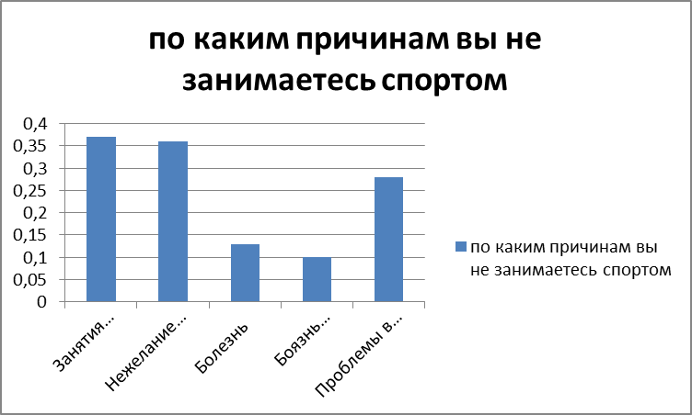

20 слайд 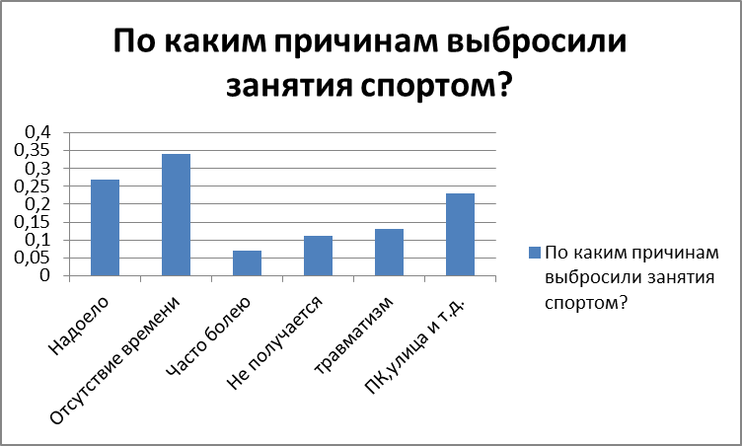

21 слайд. Вывод:. Грань между физкультурой и спортом очень тонка.Физкультура и спорт это совершенно два разных понятия. Очень многие в современном мире заблуждаются, полагая, что физкультура – это просто устаревшее название. На самом деле, очень просто запутаться в значении этих двух понятий – физкультура и спорт. Ведь в основу и того и другого положены физические упражнения и игры. При этом одни и те же виды физических упражнений для одних людей становятся физкультурой, для других спортом.

22 слайд. Заключение.
Чем заниматься, физкультурой или спортом, решать все-таки Вам. Главное, чтобы от этого была польза и достигалась поставленная цель. Также важно, как и в любом деле не переусердствовать – все хорошо в меру.

23 слайд.Двигайся больше – проживешь дольше!!!

И вперед в Сочи.

Использованная литература:
2. В.И. Лях. Мой друг – физкультура . М, «Просвещение», 2010.
3. И.К. Латыпов. Педагогические технологии физического воспитания в современной школе. М, Педагогический университет «Первое сентября», 2011.

